ПАМЯТКА ПО АЧС
Африканская чума свиней (АЧС) - высококонтагиозная вирусная болезнь, характеризующаяся лихорадкой, геморрагическим диатезом, воспалительными и некротическими изменениями в различных органах и тканях свиней. Болезнь протекает в молниеносной, острой, подострой и хронической (латентной) формах. Летальность, как правило, составляет 100%. Для здоровья человека угрозы не представляет.
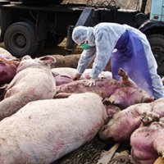
Вирус африканской чумы свиней – ДНК-содержащий вирус семейства Asfarvirida. Его обнаруживают в крови, лимфе, во внутренних органах, секретах и экскретах больных животных. Вирус устойчив к высушиванию и гниению; при температуре 60°C инактивируется в течение 10 минут.
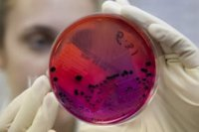
Источник инфекции и пути передачи.
В естественных условиях к африканской чуме свиней восприимчивы домашние и дикие свиньи всех возрастов. Источник возбудителя инфекции – больные животные и вирусоносители. Заражение здоровых свиней происходит при совместном содержании с инфицированными вирусоносителями. Факторы передачи возбудителя – корм, пастбища, транспортные средства, загрязненные выделениями больных животных. Механическими переносчиками вируса могут быть птицы, домашние и дикие животные, грызуны, накожные паразиты (некоторые виды клещей и вши), бывшие в контакте с больными и павшими свиньями. Резервуарами вируса в природе являются африканские дикие свиньи и клещи рода орнитодорос (Ornithodoros)
Симптомы.
При молниеносном течении животные гибнут без каких-либо признаков; при остром — у животных повышается температура тела до 40,5-42,0°C, отмечаются одышка, кашель, появляются приступы рвоты, парезы и параличи задних конечностей. Наблюдаются серозные или слизисто-гнойные выделения из носа и глаз, иногда понос с кровью, чаще запор. Больные животные больше лежат, зарывшись в подстилку, вяло поднимаются, передвигаются и быстро устают. Отмечают слабость задних конечностей, шаткость походки, голова опущена, хвост раскручен, усилена жажда. На коже в области внутренней поверхности бедер, на животе, шее, у основания ушей заметны красно-фиолетовые пятна, при надавливании они не бледнеют. На нежных участках кожи могут появиться пустулы (гнойники), на месте которых образуются струпья и язвы. Обнаруживают многочисленные кровоизлияния в кожу, слизистые и серозные оболочки. Лимфатические узлы внутренних органов увеличенные, имеют вид сгустка крови или гематомы. Внутренние органы, особенно селезёнка, увеличены, с множественными кровоизлияниями.
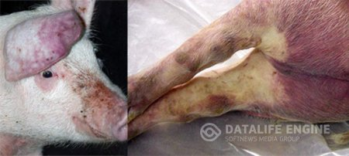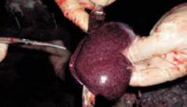
Диагноз и ликвидация.
Диагноз ставят на основании эпизоотологических, клинических, патологоанатомических данных, лабораторных исследований и биопробы.
Средств для профилактики и лечения болезни не существует, в случае появления очага инфекции практикуется тотальное уничтожение больного свинопоголовья бескровным методом, а также ликвидация всех свиней в очаге и радиусе 20 км от него. Больные и контактировавшие с больными свиньи подлежат убою с последующим сжиганием трупов. Сжиганию также подлежат навоз, остатки корма и малоценные предметы ухода. Золу закапывают в ямы, смешивая ее с известью. Помещения и территории ферм дезинфицируют горячим 3% раствором едкого натрия, 2% раствором формальдегида.
На неблагополучное хозяйство накладывается карантин, который снимают через 6 месяцев с момента убоя свиней, а разведение свиней в неблагополучном пункте разрешается не ранее, чем через год после снятия карантина.
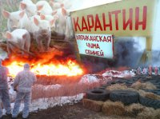
Меры профилактики.
Уважаемые граждане, в целях профилактики заноса и распространения вируса африканской чумы свиней на территории Оренбургской области необходимо:
- Руководителям специализированных свиноводческих хозяйств и комплексов по выращиванию и откорму свиней обеспечить работу по принципу предприятия закрытого типа;
- Не допускать свободного выгула свиней на территории населенных пунктов, особенно в лесной зоне;
- Ежедекадно обрабатывать свиней и помещение для их содержания от кровососущих насекомых, постоянно вести борьбу с грызунам;
- Использовать корма, прошедшие термическую обработку;
- Не использовать в корм животным пищевые отходы, не подвергнутые тепловой обработке;
- Ограничить связи с неблагополучными территориями;
- Не осуществлять подворный убой и реализацию свинины без проведения предубойного осмотра и проведения ветеринарно-санитарной экспертизы мяса и продуктов убоя специалистами государственной ветеринарной службы;
- Не приобретать живых свиней в местах несанкционированной торговли без ветеринарных сопроводительных документов;
- Обязательно предоставлять поголовье свиней для ветеринарного досмотра, вакцинаций (против классической чумы свиней, рожи) и других обработок, проводимых ветеринарными специалистами;
- Не выбрасывать трупы животных, отходы от их содержания и переработки на свалки, обочины дорог;
- Обо всех случаях падежа свиней в личных подворьях, при обнаружении трупов диких кабанов в лесных массивах, а так же в случаях обнаружения трупов свиней на свалках и других местах на территории Оренбургской области, необходимо немедленно сообщить на телефоны Горячей линии:
Управление Россельхознадзора по Оренбургской области 75-59-75; 75-21-54.
